MANUAL DE USUARIO



Juan Pablo Rivera González

Martín Alejandro Escobar Espinel

**CONTENIDO**

1. Login…………………………………………………………………………………..3
2. Registro……………………………………………………………………………….6
3. Login…………………………………………………………………………………..7
4. Catálogo……………………………………………………………………………...8
5. Carrito de compra…………………………………………………………………...9
6. Mi cuenta…………………………………………………………………………....10
7. Compras realizadas………………………………………………………………..12
8. Administrar usuarios (administradores)..........................................................13
9. Registrar usuario (administradores)................................................................15
10. Administrar juegos (administradores).............................................................16

**INICIO**

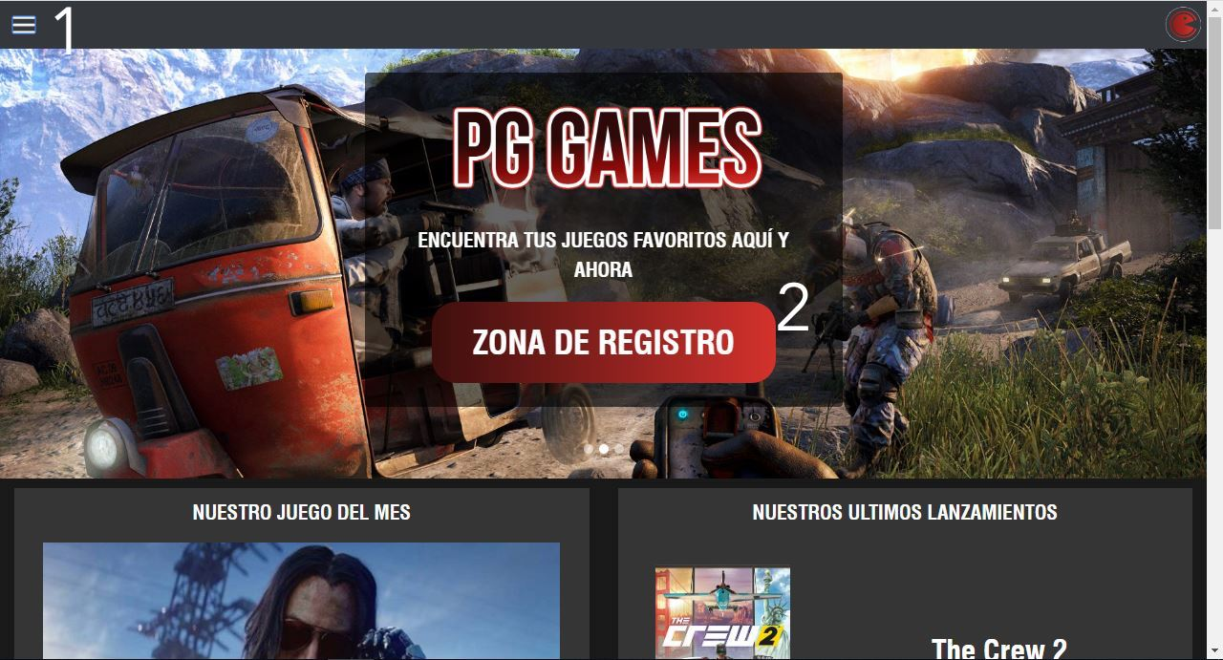

En nuestra página inicial, podrás encontrar nuestras últimas noticias. Además verás lo siguiente marcado en la imagen de forma numérica.

1. Botón para acceder al menú lateral.
2. Botón con el cuál podrás registrarte en nuestra página.

Al presionar el botón de menú lateral, tendremos 3 formas de verlo dependiendo si no has iniciado sesión, eres un cliente o eres un administrador. A continuación podrás verlas.

**Invitado:**

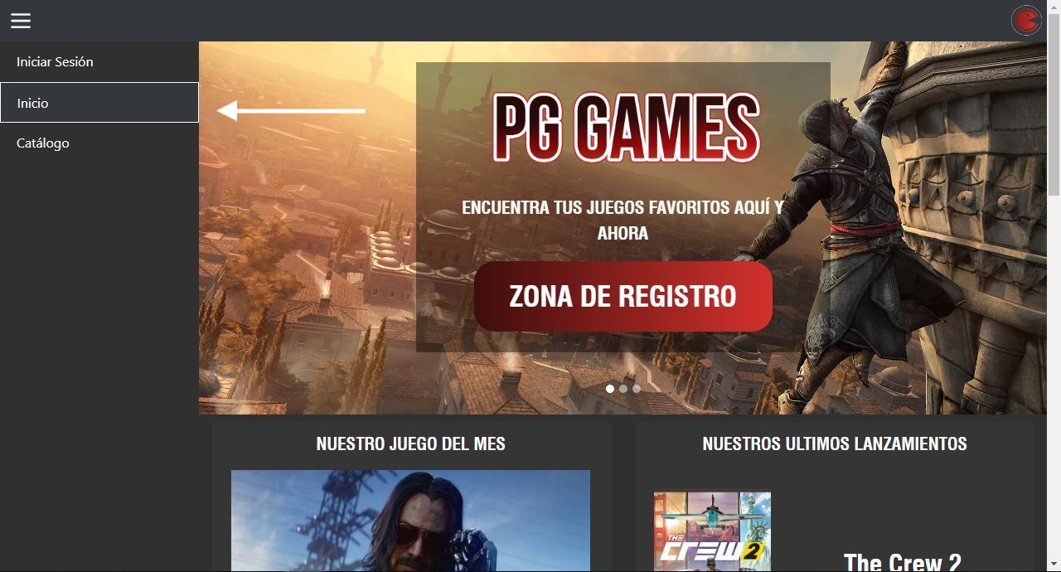

Si no has iniciado sesión, sólo tendrás acceso a las páginas de inicio de sesión, catálogo e inicio.

**Cliente:**



Si eres un cliente, las páginas extras a las que podrás acceder serán Mi cuenta, Compras Realizadas y tendrás la opción de cerrar sesión.

**Administrador:**

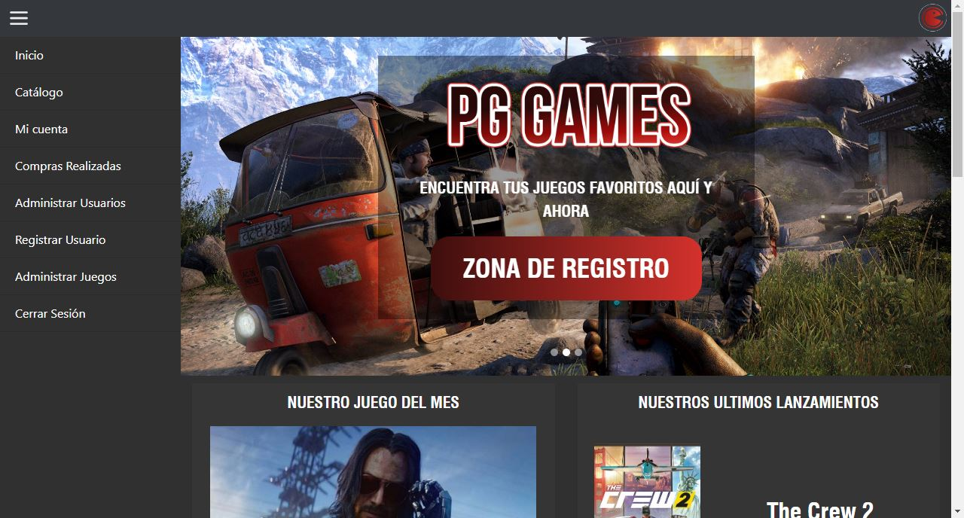

Si eres un administrador de la página, tendrás acceso, además de las ya mencionadas, podrás acceder a páginas exclusivas de admins. Estas son: Administrar usuarios, Registrar usuarios y Administrar juegos.

**REGISTRO**

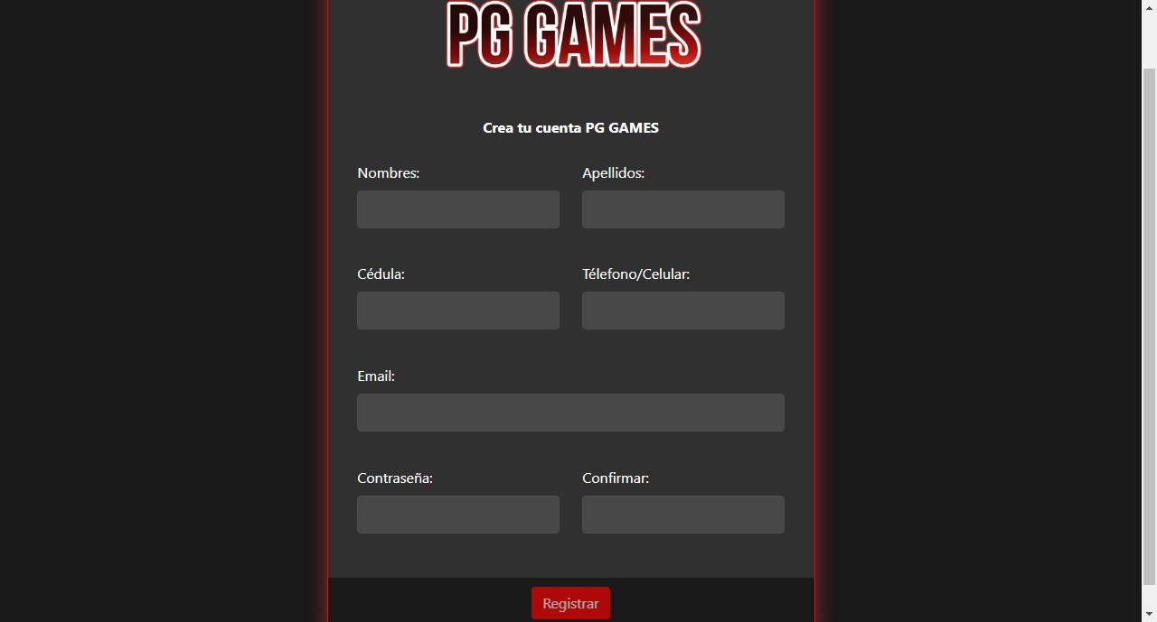

Esta página es para crear usuarios de clientes, se pedirá la información necesaria la cual es obligatoria, al no llenar los campos no se podrá realizar el registro. No se pueden crear más de un usuario con el mismo correo.

Debemos tener cuidado al crear la contraseña ya que pide ciertos requisitos los cuales se te informarán en la página al momento de ingresar la contraseña que desees, si cumple los requisitos no tendrás ningún problema.

**LOGIN**

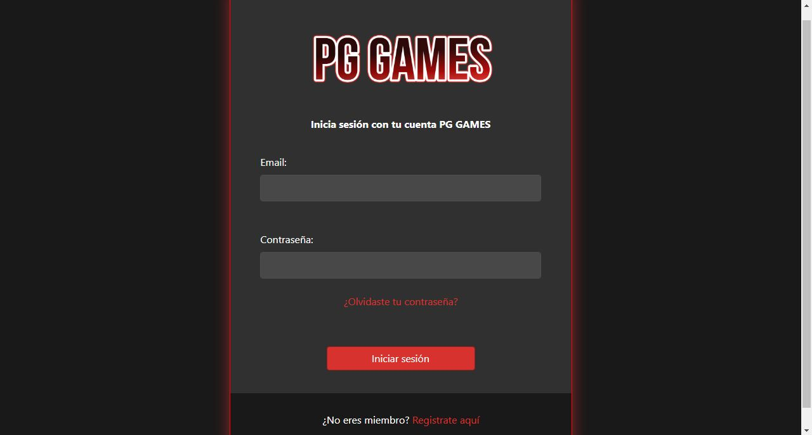

En el inicio de sesión, lo único que tendrás que hacer es poner tu información para poder acceder a la página.

Si olvidas tu contraseña tendrás un botón debajo de contraseña, ten en cuenta que debes poner tu correo para utilizar el botón. Este lo que hará es enviar un correo a tu email para que puedas realizar el cambio de contraseña.

Si estás en esta página pero aún no tienes cuenta no te preocupes, en la zona inferior de la página tendrás un link que te redirige a la página de registro y crees tu nuevo usuario.

**CATÁLOGO**

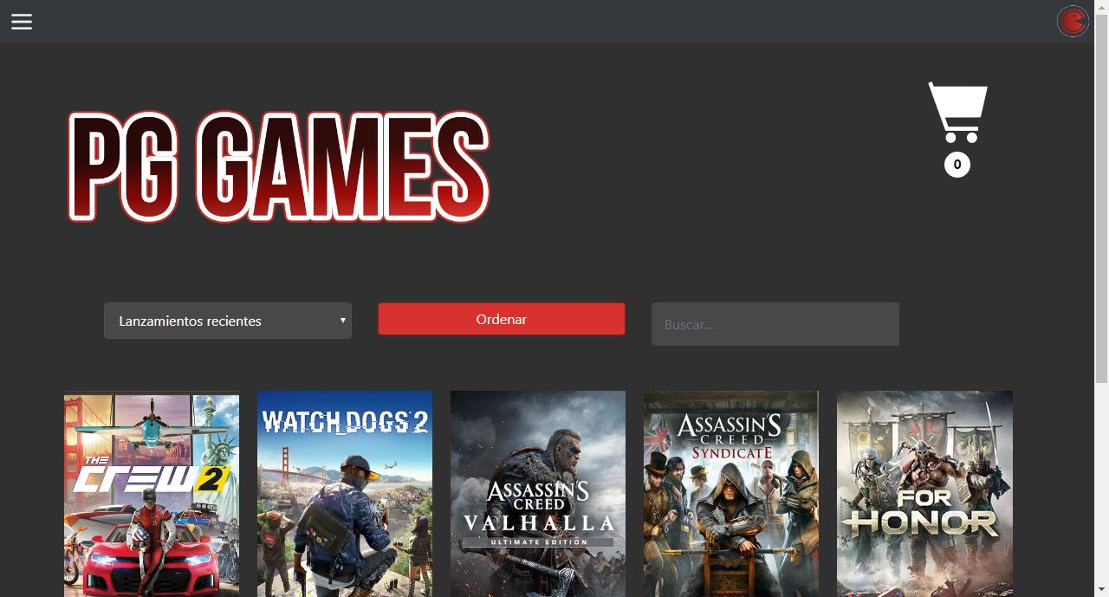

El catálogo es la página que te permite realizar las compras, podrás realizar búsquedas por nombre y ordenar los juegos por precio, fecha de salida y lanzamientos recientes.

El carrito de compras sólo dependerá si ya iniciaste sesión o no. Si ya estás en tu cuenta podrás añadir juegos al carrito sin ningún problema. Pero si no lo estás, te saldrá un mensaje como el siguiente:

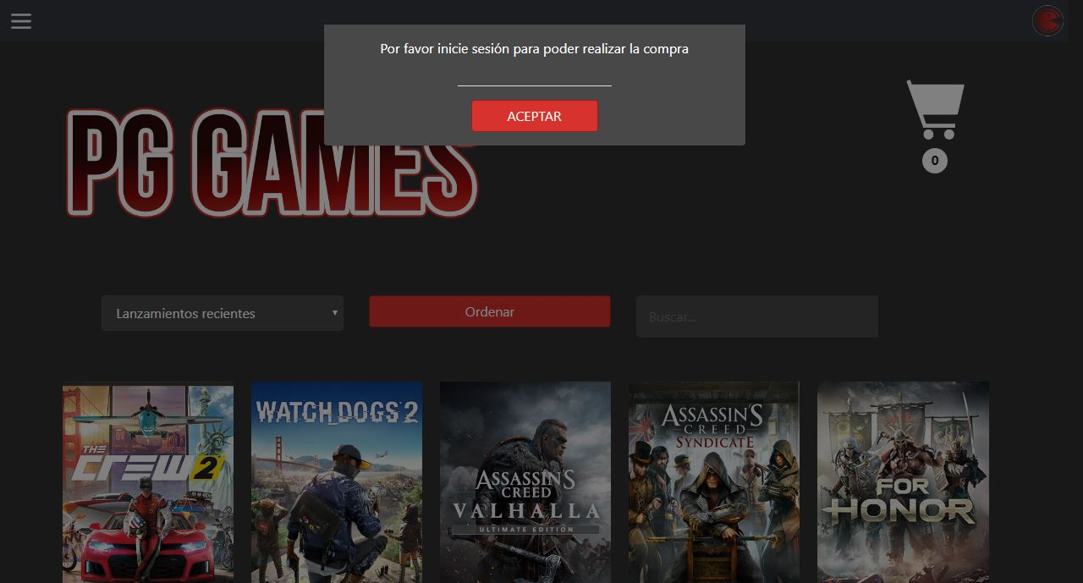

**CARRITO DE COMPRA**

Esta Página nos permitirá ver los juegos que hemos añadido al carrito y proceder a realizar la compra.

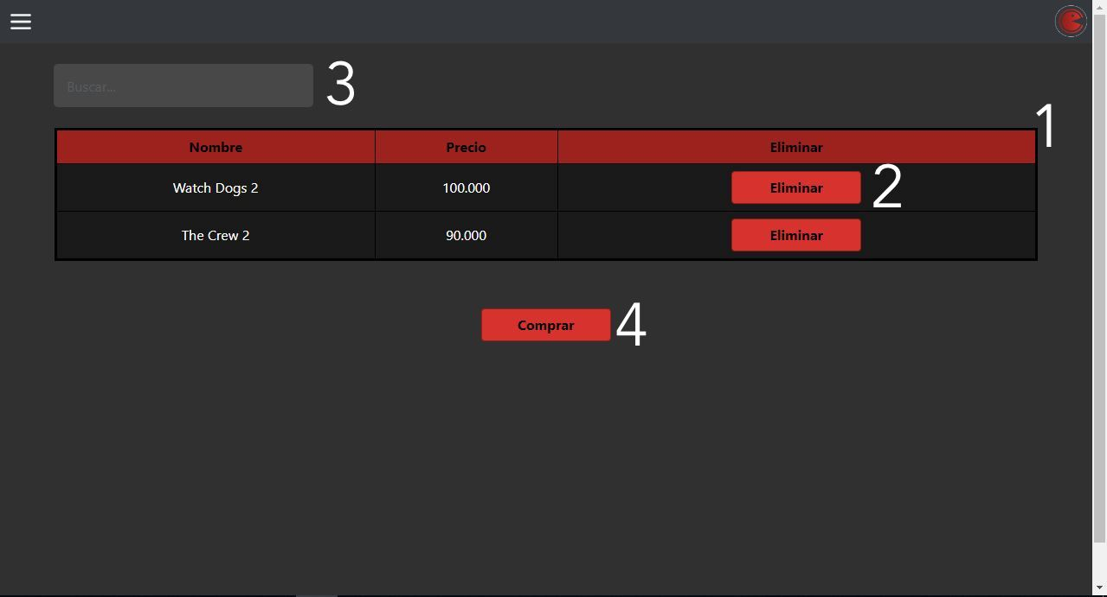

Aquí encontraremos los siguiente:

1. Zona en la que podremos ver la información de los accesorios añadidos al carrito, el nombre del juego con su precio.
2. Cada juego tendrá su botón para eliminar, no para eliminar el juego del sistema, este botón lo que me permite es si llegado el caso me arrepienta de comprar o haya añadido un juego al carrito por error, poder eliminarlo de la lista y no comprar nada o comprar sólo los que en realidad quería.
3. Zona de búsqueda. Si tu compra es muy extensa y hay un juego que no deseas y está en tu lista, puedes buscarlo para que te evites perder tiempo buscando el juego en la extensa lista.
4. Botón de comprar. Si crees que ya todo está listo y quieres finalizar tu compra, este botón te permitirá finalizar el proceso y tu factura quedará en nuestra base de datos.

**MI CUENTA**

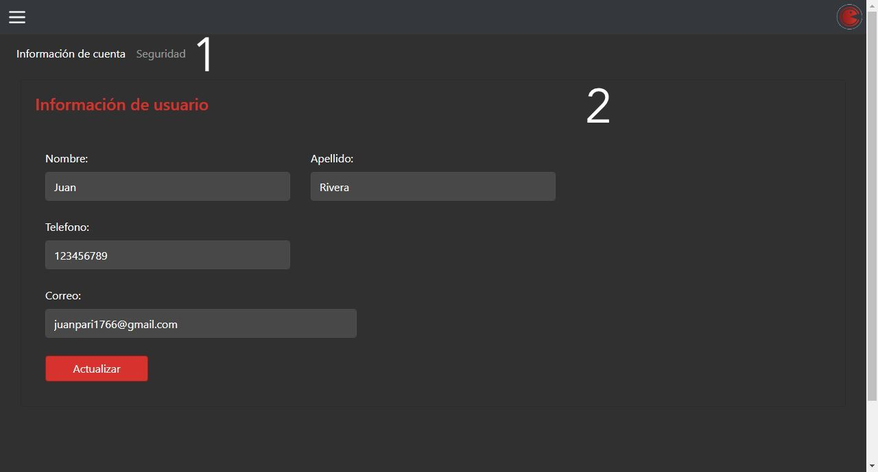

Como vemos, la página de “Mi cuenta” tiene la función de permitir gestionar la cuenta. Podemos observar:

1. Menú en el cuál podemos acceder a las secciones de la página “Mi cuenta”.
2. En esta zona tendremos campos en los cuales por defecto ya tendremos la información de nuestra cuenta, si queremos modificar alguna de estas, sólo hay que borrar la información del campo y poner la que deseamos, hecho eso, sólo tendremos que dar en el botón actualizar situado en la parte inferior y nuestra información será modificada.

En la sección de seguridad encontraremos lo siguiente:

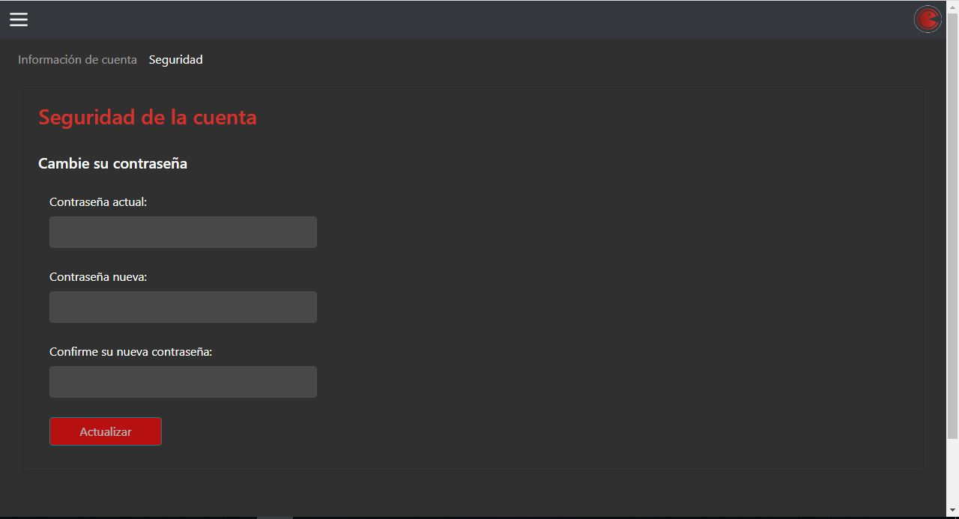

En esta sección, podemos observar que tendremos la posibilidad de cambiar nuestra contraseña, por medidas de seguridad pedimos la contraseña actual para que puedas realizar el cambio de esta.

**COMPRAS REALIZADAS**

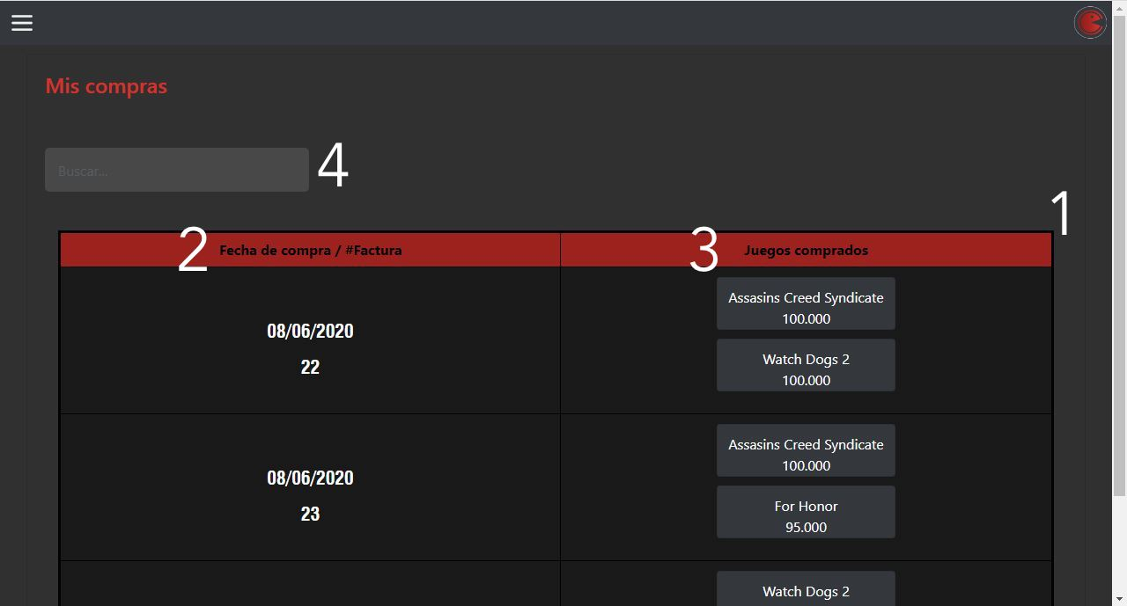

En esta página tendrás lo siguiente:

1. Zona en la que se mostrará la información.
2. En esta columna podrás ver las fechas y códigos de tus facturas.
3. Esta columna te mostrará los juegos que compraste en la factura correspondiente junto a su valor individual.
4. Tendrás una zona para buscar tu factura por fecha llegado el caso en que tengas demasiadas, así te puedes evitar una extensa búsqueda.

**ADMINISTRAR USUARIOS (ADMINISTRADORES)**

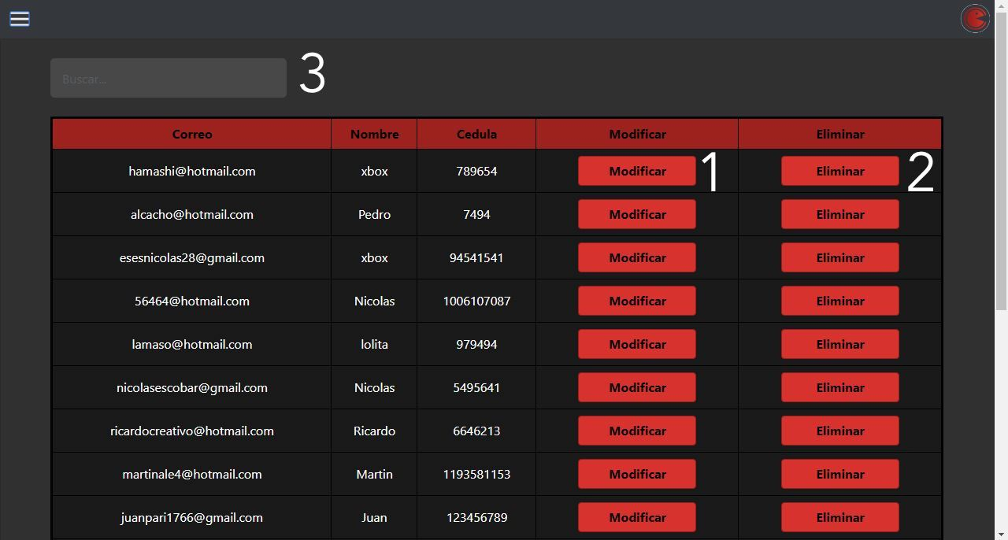

Aquí es donde los administradores verán y podrán hacer:

1. Modificar los datos de algún usuario llegado el caso en que el cliente requiera de su ayuda.
2. Eliminar usuarios si en algún momento algún administrador deje de serlo o algún cliente desee eliminar su cuenta, lo pueda hacer por medio de un administrador. También se eliminarán clientes llegado el caso en que algún usuario tenga datos inapropiados.
3. Zona de búsqueda por nombre o email. Esto es debido a que pueden haber tantos usuarios que si necesitamos alguno en específico podemos.

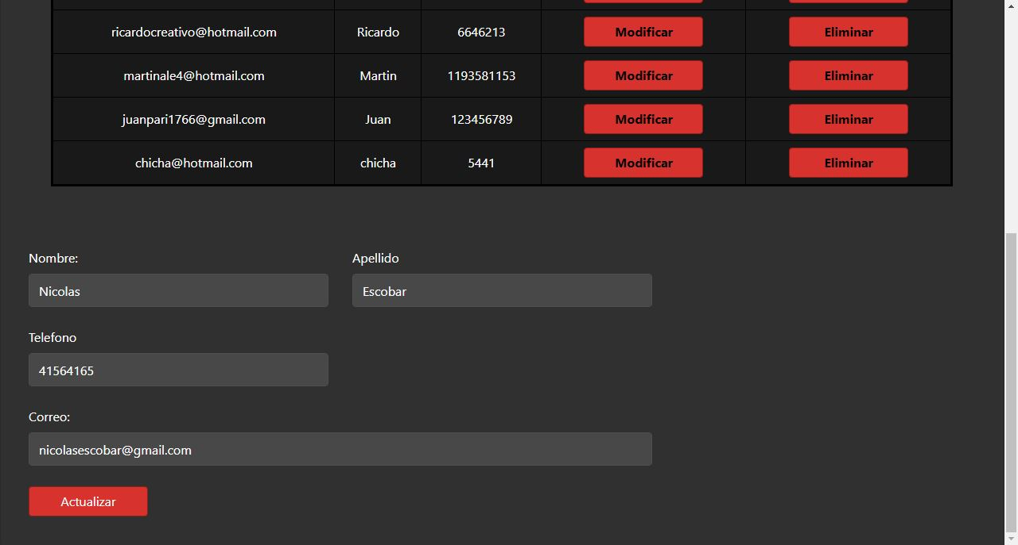

En esta zona es donde podemos hacer la modificación de los usuarios llegado en caso de ser necesario, si damos en modificar automáticamente obtendremos los datos del usuario en las diferentes casillas.

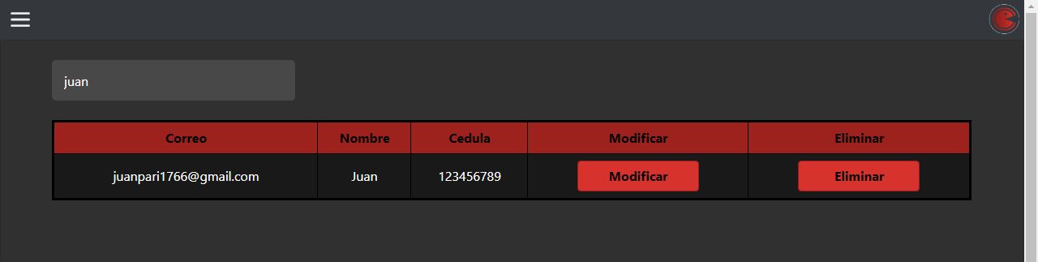

Y así veríamos la tabla de datos si realizamos alguna búsqueda.

**REGISTRAR USUARIO (ADMINISTRADORES)**

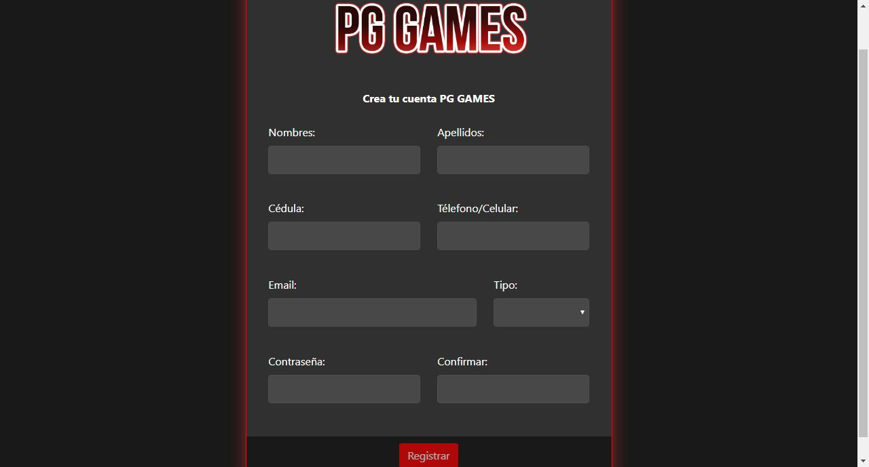

En esta página de registro se añade el tipo de usuario, si es cliente o administrador, es decir que los administradores tendrán la capacidad de crear usuarios para clientes y para administradores.

**ADMINISTRAR JUEGOS (ADMINISTRADORES)**

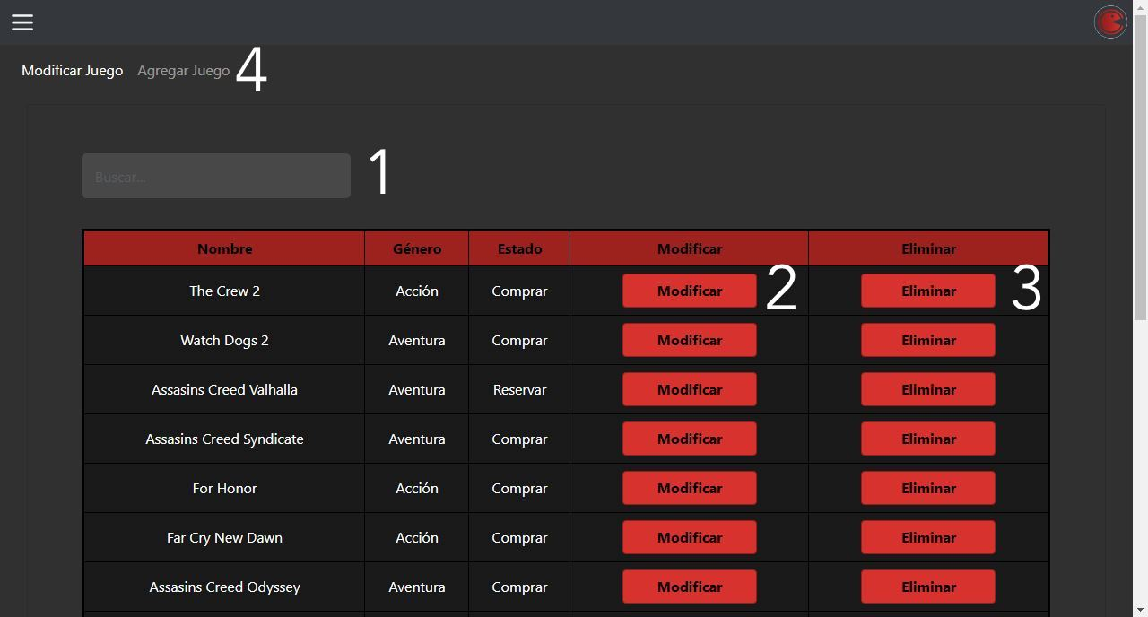

Aquí los administradores verán y podrán hacer:

1. Podemos realizar búsquedas de juegos por nombre.
2. Se podrá modificar los datos de algún si es necesario, como su estado si ya salió y no está para reservar sino que ya hay disponibilidad y puede ser comprado y adquirido.
3. Podemos eliminar juegos si algún juego que no se fuera a vender más.
4. Podemos viajar entre las secciones de la página que son modificar juego y agregar juego.

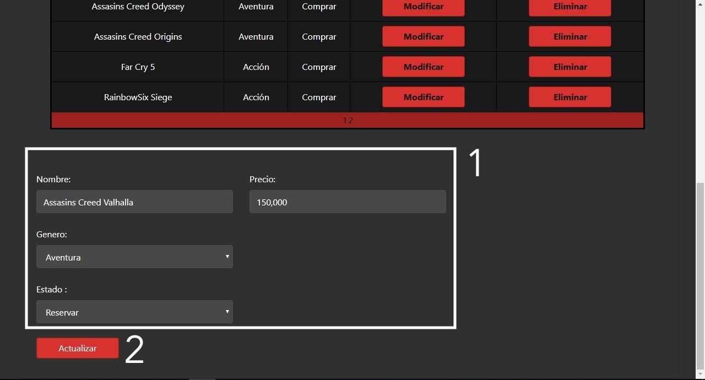

Aquí se podrán modificar los datos (zona 1) de los juegos si es necesario. En la zona 2 encontramos el botón para confirmar los datos cambiados del juego.

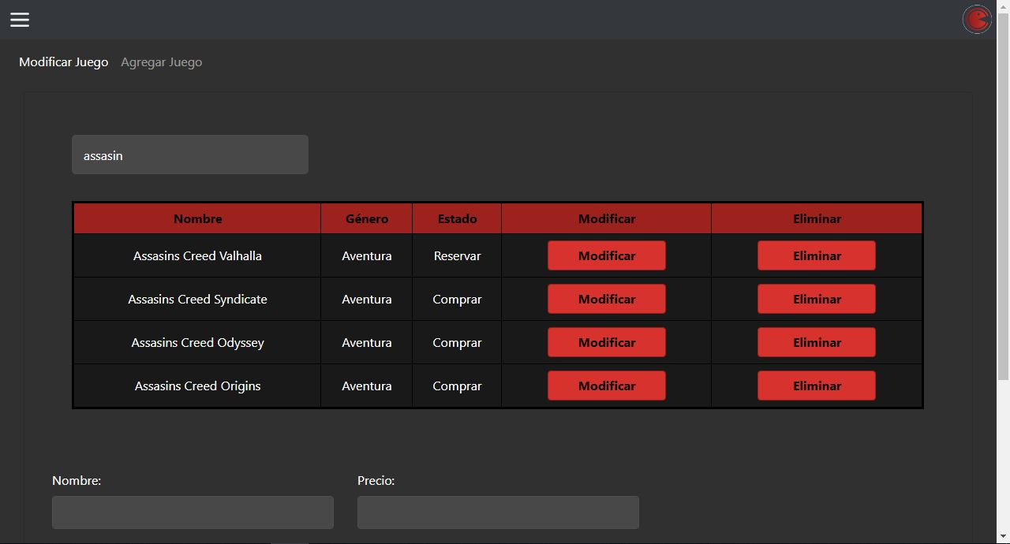

Y por último, se pueden realizar búsquedas por nombre para evitar una extensa búsqueda.